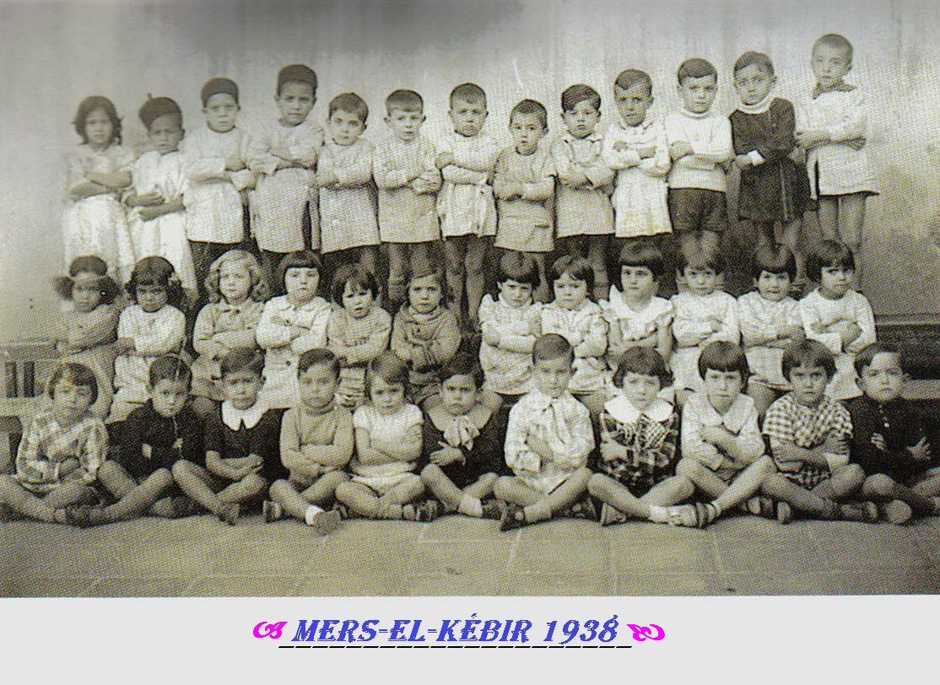

De gauche à droite en partant du haut
(Orthographe à vérifier)

1er Rang le 12ème Palmisano
13ème coral « salon de coiffure à coté de chez Coves »

2ème Rang le 7ème Onia
le 9ème Pasquito

3ème Rang la 1ère Lounaro Liline
le 2ème Scotto Lomasese
le 3 ème Sénès Léandre
le 7 ème Christian
le 11ème Gelaber

Ses noms m’ont été donnés par mon oncle Sénès…….

